УТВЕРЖДАЮ

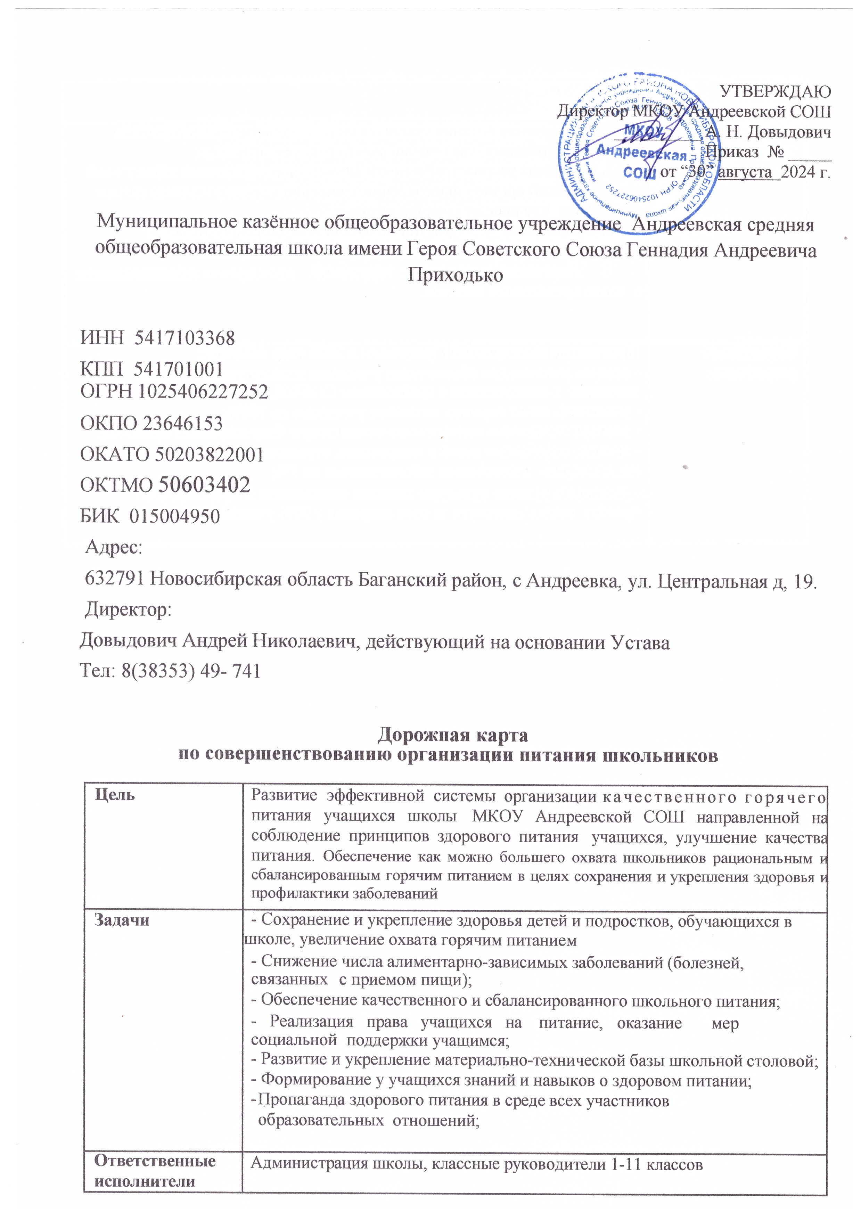

|  |  |
| --- | --- |
| **Сроки**  **реализации** | 2024-2026 годы |
| **Основные**  **направления** | 1. Обеспечение питания учащихся школы полноценными горячими   завтраками и обедами, увеличение охвата горячим питанием;   1. Снижение распространенности алиментарно-зависимых заболеваний и заболеваний органов пищеварения, ожирения в среде учащихся школы вследствие улучшения качества питания; 2. Организация мероприятий по пропаганде здорового питания и формирования чувства ответственности за свое здоровье; 3. Устранение выявленных нарушений санитарного законодательства в части организации питания. |
| **Ожидаемые результаты** | Проведение мероприятий Программы к 2026 году позволит:   * создать условия для обеспечения учащихся полноценным горячим питанием в соответствии с требованием СанПиН; * увеличить охват горячим питанием учащихся до 100%; * усовершенствовать материально-техническую базу школьной столовой; * снизить количество детей и подростков, страдающих алиментарно- зависимыми заболеваниями на 5%; * увеличить уровень культуры питания школьников и сформировать чувство ответственности за свое здоровье у 90% учащихся. |

# Общие положения

# Дорожная карта

**по совершенствованию организации питания школьников**

(далее Дорожная карта) разработана в целях улучшения функционирования организации питания.

# Концепция организации качественного горячего питания

Рациональное, сбалансированное по своему составу питание является одним из важнейших факторов, определяющих здоровье детей и подростков, способствующих профилактике целого ряда заболеваний, повышению сопротивляемости организма инфекциям, работоспособности и успеваемости в школе, полноценному физическому и умственному развитию.

Особенно важно обеспечить рациональное питание для растущего организма ребенка, поскольку нехватка того или иного элемента питания в детском возрасте может повлечь за собой нарушение развития как умственного, так и физического.

С учетом того, что 25 % (горячий завтрак) от суточного рациона ребенок получает в образовательной организации, а 75 % (при одноразовом горячем питании в школе) – дома, становится понятно, что очень важно не только накормить детей в школе, но и научить детей и родителей правилам питания (как должен питаться ребенок, с какой регулярностью, через какие временные промежутки, что должно обязательно присутствовать в определенной пропорции в рационе).

Рациональное, сбалансированное питание обеспечивает:

* соответствие энергетической ценности рациона питания энергозатратам организма, равновесие поступления и расходования основных пищевых веществ в связи с дополнительными потребностями организма, связанных с его ростом и развитием;
* сохранение здоровья, хорошее самочувствие, максимальную продолжительность жизни, преодоление трудных для организма ситуаций, связанных с воздействием стрессовых факторов, инфекций и экстремальных условий;
* обеспечение учащихся энергией и пластическим материалом, необходимым для поддержания здоровья и устойчивости к неблагоприятным внешним факторам;
* эффективность обучения;

профилактику переутомления;

* формирование принципов здорового питания, обеспечение положительных эмоций от приема пищи.

Желаемые эффекты формирования культуры питания:

* **развивающий** – выражается в активизации познавательной деятельности школьников в вопросах здорового питания;
* **оздоровительный** – наблюдается в части соблюдения школьниками режима дня, организации рационального питания, профилактики вредных привычек и различных заболеваний;
* **социальный** – включает в себя активное вовлечение в работу родителей (законных представителей); эстетика питания, организация правильного питания в семье.

# Существующие проблемы организации детского питания в школе:

* недостаточная грамотность в области «здорового» питания всех участников образовательных отношений (детей и подростков, родителей, педагогов, иных работников), рост потребления высококалорийных продуктов с высоким содержанием жира, соли и сахара, но с пониженным содержанием витаминов, минеральных веществ и других питательных микроэлементов;
* повышенный уровень распространенности «вредных» привычек в питании школьников (по результатам анкетирования наибольшим спросом, по мнению взрослых респондентов и детей, пользуются хлебобулочные изделия и выпечка, так называемый

«буфетный фаст-фуд» – булочки, пицца, пирожки);

* морально устаревшее материально-техническое состояние столовой;

Для решения всех вышеперечисленных проблем и в целях создания условий, способствующих укреплению здоровья, формированию навыков правильного здорового питания и поиск новых форм организации горячего питания, была разработана Дорожная карта по совершенствованию организации качественного горячего питания.

# Мероприятия по реализации Дорожной карты по совершенствованию организации питания школьников МКОУ Андреевской СОШ школы

|  |  |  |  |
| --- | --- | --- | --- |
| № | **Мероприятия** | **Сроки** | **Ответственный** |
| **1. Организационно-аналитическая работа, информационное обеспечение** | | | |
| 1. | Проведение анализа охвата обучающихся горячим питанием | в течение года | заместитель директора по ВР Мищенко С. В |
| 2. | Анализ предписаний надзорных органов с целью устранения выявленных нарушений в части организации горячего питания | в течение года | Заведующая столовой Лымарь М. В. |
| 3. | Разработка нормативно - правовых актов в части организации школьного питания | август  сентябрь | Директор Довыдович А. Н. |
| 4. | Разработка нормативно - правовых актов в части обеспечения мер социальной поддержки, связанных с организацией бесплатного и льготного питания | август  сентябрь | Директор Довыдович А. Н. |
| 5. | Проведение административных совещаний по вопросам реализации мероприятий Дорожной карты | в течение года | директор Довыдович А. Н., заместитель директора по ВР Мищенко С. В. |
| 6. | Актуализация информации по вопросам организации школьного питания на официальном сайте школы | в течение года | заместитель директора по УВР Цацура С. В., |
| 7. | Проведение родительских собраний по вопросу организации питания | август  сентябрь | заместитель директора по УВР Цацура С. В.,  классные руководители |
| 8. | Проведение работы с родителями и обучающимися по привитию навыков здорового образа жизни и здорового питания с учётом возрастных особенностей и соответствующих возрасту факторов риска развития ожирения избыточной массой тела | в течение года | заместитель директора по ВР Мищенко С. В. классные руководители |
| 9. | Оформление информационного стенда в школьной столовой | ежегодно | заместитель директора по ВР Мищенко С. В. |
| 10. | Заключение муниципальных контрактов с поставщиком питания | ежегодно | Заведующая столовой Лымарь М. В. |
| 11. | Внесение изменений в графики питания с учетом вместимости обеденного зала и оптимального  распределения учеников по переменам | ежегодно | Директор Довыдович А. Н.,  зам.директора по УВР Цацура С. В., |
| **2.Мероприятия, направленные на обеспечение необходимым оборудованием пищеблока** | | | |
| 1 | Поддержание в рабочем состоянии технологического оборудования | в течение года | Директор Довыдович А. Н., Заведующая столовой Лымарь М. В. |
| 2. | Ремонт помещения школьной столовой | по необходимости | Заведующая столовой Лымарь М. В. |
| 3. | Замена и покупка мебели, посуды | по необходимости | Заведующая столовой Лымарь М. В. |
| **3. Мероприятия, направленные на улучшение качества и сбалансированности рационов питания в образовательных организациях** | | | |
| 1. | Организация контроля качества питания. Бракераж готовой продукции | ежедневно | заместитель директора по ВР Мищенко С. В. |
| 2. | - ежедневный: контроль за своевременным накрытием столов работниками столовой, контроль наличия горячего питания, организация дежурства учителей, ежемесячный: аналитический отчет об охвате горячим питанием;  - оперативный: по итогам проверок, по заявлениям родителей и обучающихся. | ежедневно | Заведующая столовой Лымарь М. В.заместитель директора по ВР Мищенко С. В. |
| 3. | Своевременная сдача отчётов.  Своевременное внесение данных в программу национальный проект «Демография» (дети)  [Обучение по санитарно-просветительским программам "Основы здорового питания](https://www.niig.su/component/banners/click/3).  Мониторинг питания РФ.  Участие в вебинарах. | В течении года | Директор Довыдович А. Н., Заведующая столовой Лымарь М. В. |
| 4. | Обеспечение информационно технической базы школьной столовой. | В течении года | Системный администратор Александров А. И. |